Linux系统下oracle的安装备份与还原

一【实验目标】
- 学习并掌握Linux系统下oracle的安装与备份

二【实验环境】
- 实验机环境：mac linux
- 实验拓扑：如图1所示。

图1实验拓扑

三【实验原理】
在Linux系统下安装备份还原数据库oracle。Oracle数据库在银行与政府里使用较多。备份与还原也是为了防止数据丢失。

四【实验步骤】
- 检查内存和交换空间
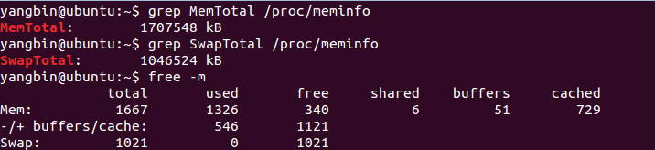
swap空间不够需要扩展
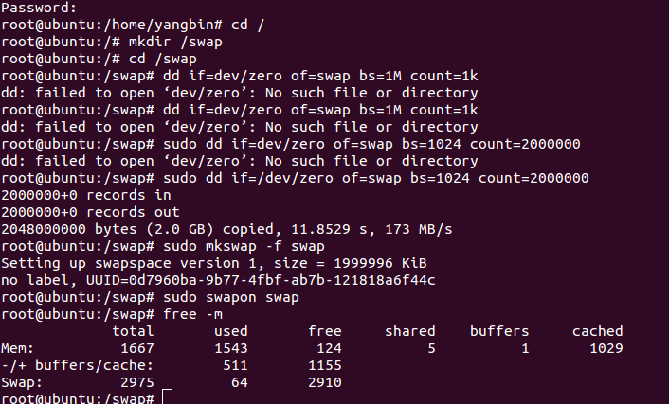
- 修改操作系统核心参数
- 修改用户的shell限制
命令：vi /etc/security/limits.conf,按i进入编辑模式
加入以下内容
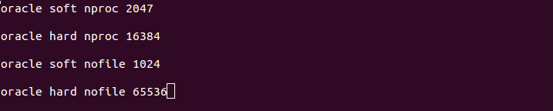
(2) 修改login文件
命令：vi /etc/pam.d/login,按i进入编辑模式
加入以下内容
- 修改Linux内核
命令：vi /etc/sysctl.conf 按i进入编辑模式
命令：sysctl –p 激活加入的内容
- 编辑profile
命令：vi /etc/profile 按i进入编辑模式
加入以下内容
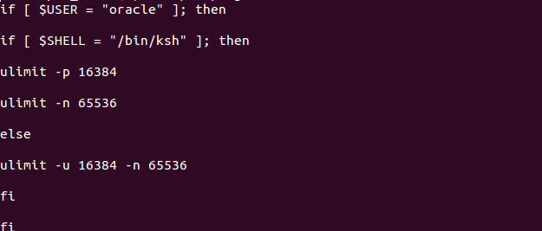
- 创建oracle组和oracle用户
(1) 创建用于安装和维护 Oracle 10g软件的 Linux 组和用户帐户。用户帐户将称为 oracle，而组将称为 oinstall（用于软件安装） 和 dba（用于数据库管理）。
命令1：groupadd oinstall
命令2：groupadd dba
命令3：useradd -m -g oinstall -G dba oracle –poracle (p表示添加帐号密码)（截图在下张图的第一行）
- 创建oracle目录并改变目录权限
以 root 用户身份执行以下命令：
mkdir -p /u01/app/oracle # oracle根目录，-p 表示递归建立目录
mkdir -p /u02/oradata # oracle数据文件存放目录
chown -R oracle:oinstall /u01
chown -R oracle:oinstall /u02
chmod -R 775 /u01
chmod -R 775 /u02
截图截糊了，当时没有发现。。。。
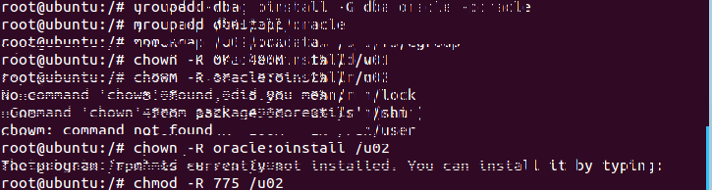
4导出X图形界面oracle用户
命令：#xhost +

5设置环境变量
命令：su –oracle
$vi .bash_profile
添加：TMP=/tmp
TMPDIR=$TMP
ORACLE_BASE=/u01/app/oracle #oracle 根目录
ORACLE_HOME=$ORACLE_BASE/product/10.2.0/db_1 #oracle 家目录
ORACLE_SID=yangbin #根据实际需要命名
LD_LIBRARY_PATH=$ORACLE_HOME/lib:/lib:/usr/lib
PATH=$ORACLE_HOME/bin:$PATH
exportTMP TMPDIR ORACLE_BASE ORACLE_HOME ORACLE_SID LD_LIBRARY_PATH PATH
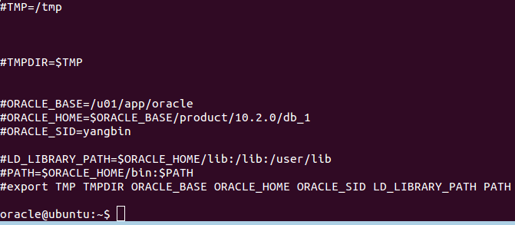
命令：$source .bash_profile #使环境变量生效
6安装oracle
- 去官网下载
- 解压
命令：mv /home/yb524555/Downloads/*.zip /home/oracle
命令：切换到oracle下unzip linuxamd64_12102_database_2of2.zip(另一个解压时忘截图了)
命令：切换到database下 ./runInstaller
安装软件包
（部分截图）

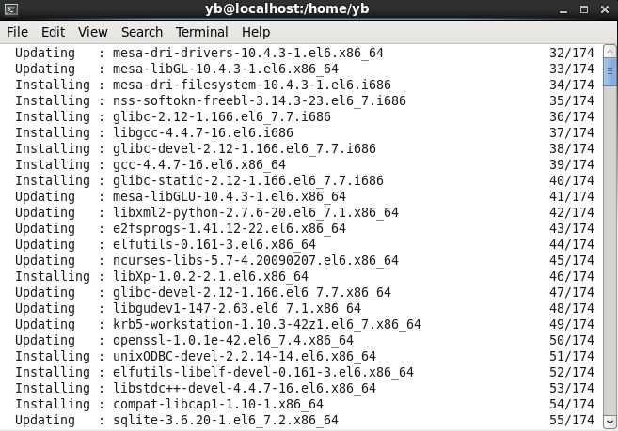

8安装oracle11g

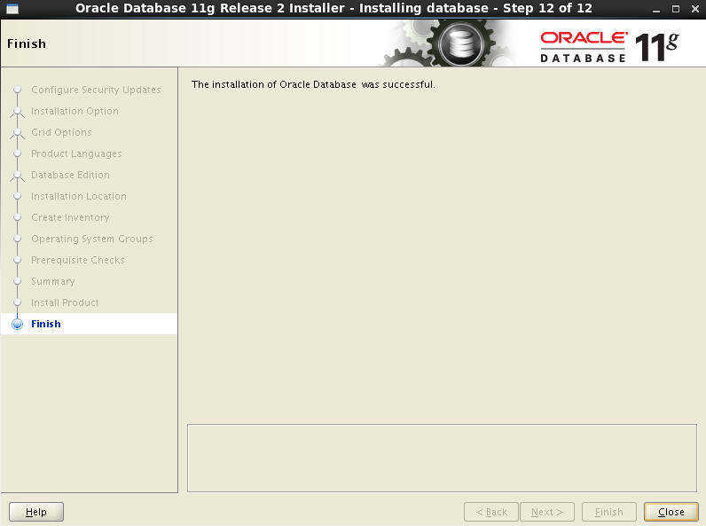
9完成两个shell认证
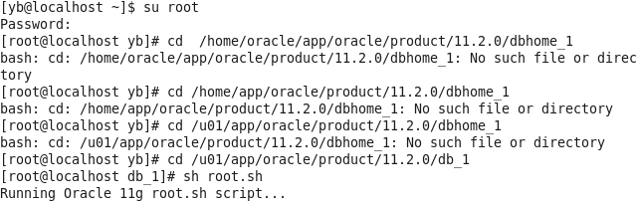
命令：sh root.h

图9

命令： sh orainstRoot.sh
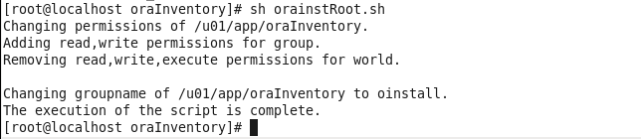
10创建数据库
命令:dbca

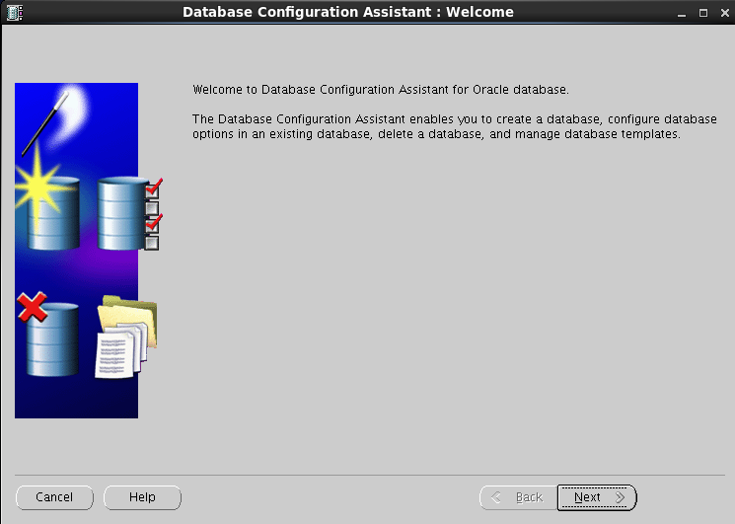
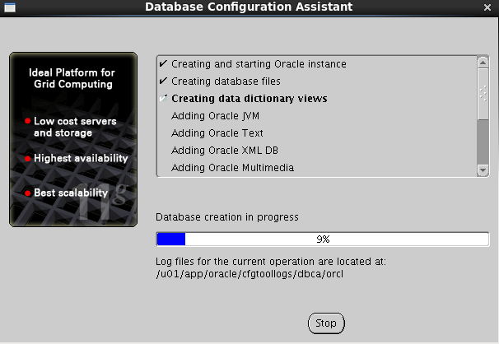
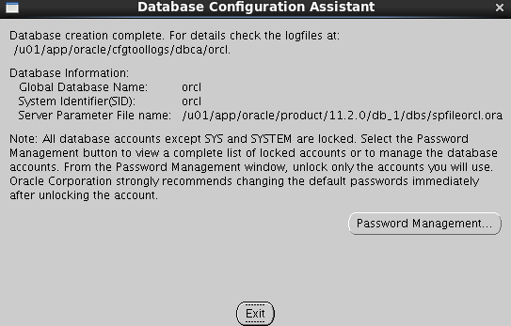
11监听

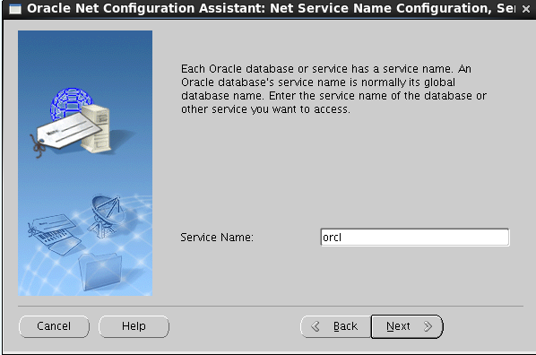

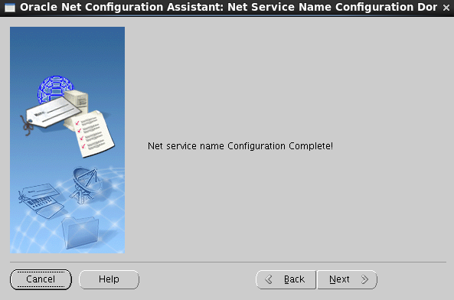
12备份与还原
命令：
mkdir bak_dir
chmod 777 bak_dir
create or replace directory bak_dir as '/opt/oracle/bak_dir' commit
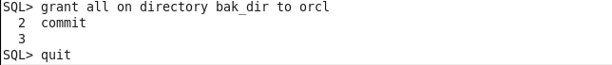
grant all on directory bak_dir to orcl
命令: 用户名orcl 密码oracle 将数据备份到bak_dir中
expdp orcl/oracle@orcl directory=bak_dir dumpfile=expdb_orcl.dmp logfile=expdb_orcllog tables=yb 备份
impdp orcl/oracle@orcl directory=bak_dir expdp table_exists action=truncate dumpfile=expdb orcl.dmp logfile=impdb.orcllog 还原

五【实验思考】
这次实验做的很差，究其原因还是自己接触较为繁琐实验很少，在第一次做这样老是出问题的实验时非常容易急躁。还有就是对oracle太陌生了，专业知识太少导致问题过多，实验进展困难。
我相信积累失败的经验之后，以后的实验会顺利一些。

